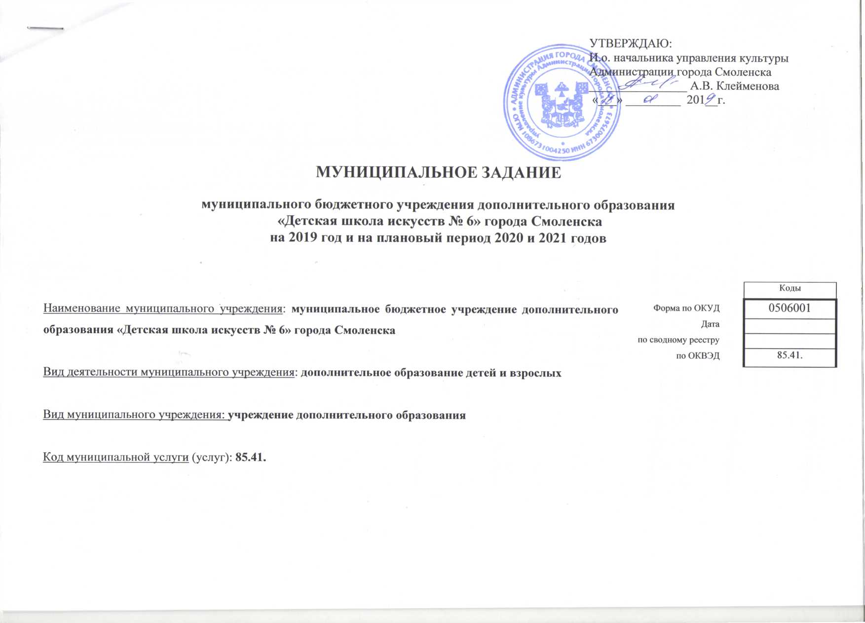

ЧАСТЬ 1. Сведения об оказываемых муниципальных услугах

***Раздел 1***

|  |  |  |
| --- | --- | --- |
| 1.Наименование муниципальной услуги:  **Реализация дополнительных общеразвивающих программ**  **(42.Г42.0)** | Уникальный номер услуги  Код:ББ 52 | **804200О.99.0.ББ52АЖ48000** |

2.Категории потребителей муниципальной услуги: **физические лица**

3.Показатели, характеризующие объем и (или) качество работы:

* 1. Показатели, характеризующие объем муниципальной услуги:

|  |  |  |  |  |  |  |  |  |  |  |  |  |  |  |  |  |
| --- | --- | --- | --- | --- | --- | --- | --- | --- | --- | --- | --- | --- | --- | --- | --- | --- |
| Технический номер | Показатель, характеризующий содержание муниципальной услуги | | | Показатель, характеризующий условия (формы) оказания муниципальной услуги | | Показатель объема муниципальной услуги | | | Значение показателя объема муниципальной услуги | | | Среднегодовой размер  платы (цена, тариф) | | | Допустимые (возможные) отклонения от установленных показателей качества муниципальной услуги | |
| Наименование показателя: вид программы | Наименование показателя: категория потребит | Наименование показателя: программа | Наименование показателя | Наименование показателя: форма | Наименование показателя | Единица измерения по ОКЕИ | | 2019 год  (очередной финансовый год) | 2020 год  (1-й год финансового периода) | 2021  (2-й год финансового периода) | 2019 год  (очередной финансовый год) | 2020 год  (1-й год финансового периода) | 2021 год  (2-й год финансового периода) | в  процентах | в абсолютных показателях |
|  | Наименование | код |
| 1 | 2 | 3 | 4 | 5 | 6 | 7 | 8 | 9 | 10 | 11 | 12 | 13 | 14 | 15 | 16 | 17 |
| **42Г42001000300701007100** | не  указано | не  указано | не  указано | не указано | очная | количество человеко-часов | Человеко - час | 539 | 40392 | 40920 | 41976 | 0 | 0 | 0 | до  5 |  |

4. Нормативно-правовые акты, устанавливающие размер платы (цену, тариф), либо порядок ее (его) установления: нет, услуга бесплатная

|  |  |  |  |  |
| --- | --- | --- | --- | --- |
| Нормативный правовой акт | | | | |
| вид | принявший орган | дата | номер | наименование |
| 1 | 2 | 3 | 4 | 5 |
| - | - | - | - | - |

5.Порядок оказания муниципальной услуги:

5.1. Нормативные правовые акты, регулирующие порядок оказания муниципальной услуги:

- Федеральный закон от 06.10.2003 № 131-ФЗ «Об общих принципах организации местного самоуправления в Российской Федерации»;

- Федеральный закон от 06.10.99 № 184-ФЗ «Об общих принципах организации законодательных (представительных) и исполнительных органов государственной власти субъектов Российской Федерации»;

- Федеральный закон от 29.12.2012 № 273-ФЗ «Об образовании в Российской Федерации»;

- приказ Минобрнауки России от 29.08.2013 № 1008 «Об утверждении Порядка организации и осуществления образовательной деятельности по дополнительным общеобразовательным программам»;

- Постановление Администрации города Смоленска от 15.08.2016 № 1942-адм «Об утверждении Положения о порядке формирования муниципального задания на оказание муниципальных услуг (выполнение работ) в отношении муниципальных учреждений города Смоленска и финансового обеспечения выполнения муниципального задания»

- лицензия на право осуществления образовательной деятельности муниципального бюджетного учреждения дополнительного образования «Детская школа искусств № 6» города Смоленска, выданная Департаментом Смоленской области по образованию, науке и делам молодежи от 21.01.2016 г. № 4601;

- Устав МБУДО ДШИ № 6 г. Смоленска, утвержденный постановлением Администрации города Смоленска от 09.11.2015 № 2596-адм.

5.2. Порядок информирования потенциальных потребителей муниципальной услуги

|  |  |  |
| --- | --- | --- |
| Способ информирования | Состав размещаемой информации | Частота обновления информации |
| 1 | 2 | 3 |
| 1. Средства массовой информации | Общие сведения об учреждении, информация о муниципальном задании и его исполнении, план ФХД, план-график размещения заказов. | По мере изменения данных |
| 2. Размещение информации в справочниках. | Название в соответствии с Уставом, юридический адрес, перечень, оказываемых муниципальных услуг, категории потребителей муниципальных услуг. | Ежегодно |
| 3. Размещение информации на информационных стендах. | Учредительные документы, свидетельство о государственной регистрации, лицензии, перечень услуг, расписания занятий, порядок приема обучающихся, правила поведения, контактная информация, отчеты о результатах деятельности. | По мере изменения данных |
| 4.Размещение информации в сети интернет на официальных сайтах РФ, сайте МБУДО ДШИ № 6 г. Смоленска | Общие сведения об учреждении, информация о муниципальном задании и его исполнении, план финансово-хозяйственной деятельности, план-график размещения заказов | По мере изменения данных |
| 5. Иная форма информирования | Объявления, выписки из приказов, афиши концертных мероприятий и др. | По мере необходимости |

***Раздел 2***

|  |  |  |
| --- | --- | --- |
| 1. Наименование муниципальной услуги:   **Реализация дополнительных предпрофессиональных программ в области искусств**  **(42.Д44.0)** | Уникальный номер услуги  Код: ББ 53 | 802112О.99.0.ББ55АГ28000  802112О.99.0.ББ55АВ16000  802112О.99.0.ББ55АА48000  802112О.99.0.ББ55АГ84000 |

2.Категории потребителей муниципальной услуги: **физические лица, имеющие необходимые для освоения соответствующей образовательной программы творческие способности и физические данные**.

3.Показатели, характеризующие объем и (или) качество работы:

* 1. Показатели, характеризующие объем муниципальной услуги:

|  |  |  |  |  |  |  |  |  |  |  |  |  |  |  |  |  |
| --- | --- | --- | --- | --- | --- | --- | --- | --- | --- | --- | --- | --- | --- | --- | --- | --- |
| Технический номер | Показатель, характеризующий содержание муниципальной услуги | | | Показатель, характеризующий условия (формы) оказания муниципальной услуги | | Показатель объема муниципальной услуги | | | Значение показателя объема муниципальной услуги | | | Среднегодовой размер платы (цена, тариф) | | | Допустимые (возможные) отклонения от установленных показателей качества муниципальной услуги | |
| Наименование показателя: вид программы | Наименование показателя: категория потребителей | Наименование показателя: программа | Наименование показателя | Наименование показателя: форма | Наименование показателя | Единица измерения по ОКЕИ | | 2019год  (очередной финансовый год) | 2020 год  (1-й год финансового периода) | 2021 год  (2-й год финансового периода) | 2019 год  (очередной финансовый год) | 2020 год  (1-й год финансового периода) | 2021 год  (2-й год финансового периода) | в  процентах | в абсолютных показателях |
| Наименование | код |
| 1 | 2 | 3 | 4 | 5 | 6 | 7 | 8 | 9 | 10 | 11 | 12 | 13 | 14 | 15 | 16 | 17 |
| **42Д44000600201001007100** | не  указано | не  указано | хоровое пение | не  указано | очная | количество человеко-часов | человеко-час | 539 | 2904 | 3696 | 3960 | 0 | 0 | 0 | до  5 |  |
| **42Д44000400201001009100** | не  указано | не  указано | народные инстр. | не  указано | очная | количество человеко-часов | человеко-час | 539 | 6237 | 6699 | 7161 | 0 | 0 | 0 | до  5 |  |
| **42Д44000100201001002100** | не  указано | не  указано | фортепиано | не  указано | очная | количество человеко-часов | человеко-час | 539 | 4224 | 4752 | 5280 | 0 | 0 | 0 | до  5 |  |
| **42Д44000700 201001006100** | не  указано | не  указано | музыкальный фольклор | не  указано | очная | количество человеко-часов | человеко-час | 539 | 2904 | 3432 | 3960 | 0 | 0 | 0 | до  5 |  |

32

1. Нормативно-правовые акты, устанавливающие размер платы (цену, тариф), либо порядок ее (его) установления: **нет, услуга бесплатная**

|  |  |  |  |  |
| --- | --- | --- | --- | --- |
| Нормативный правовой акт | | | | |
| вид | принявший орган | дата | номер | Наименование |
| 1 | 2 | 3 | 4 | 5 |
| - | - | - | - | - |

1. Порядок оказания муниципальной услуги:

5.1.Нормативные правовые акты, регулирующие порядок оказания муниципальной услуги:

- Федеральный закон от 06.10.2003 № 131-ФЗ «Об общих принципах организации местного самоуправления в Российской Федерации»;

- Федеральный закон от 06.10.99 № 184-ФЗ «Об общих принципах организации законодательных (представительных) и исполнительных органов государственной власти субъектов Российской Федерации»;

- Федеральный закон от 29.12.2012 № 273-ФЗ «Об образовании в Российской Федерации»;

- приказ Минобрнауки России от 29.08.2013 № 1008 «Об утверждении Порядка организации и осуществления образовательной деятельности по дополнительным общеобразовательным программам»;

- Постановление Администрации города Смоленска от 15.08.2016 № 1942-адм «Об утверждении Положения о порядке формирования муниципального задания на оказание муниципальных услуг (выполнение работ) в отношении муниципальных учреждений города Смоленска и финансового обеспечения выполнения муниципального задания»;

- лицензия на право осуществления образовательной деятельности муниципального бюджетного учреждения дополнительного образования «Детская школа

искусств № 6» города Смоленска, выданная Департаментом Смоленской области по образованию, науке и делам молодежи от 21.01.2016 г. № 4601;

- Устав МБУДО ДШИ № 6 г. Смоленска, утвержденный постановлением Администрации города Смоленска от 09.11.2015 № 2596-адм.

5.2. Порядок информирования потенциальных потребителей муниципальной

* 1. Порядок информирования потенциальных потребителей муниципальной услуги:

|  |  |  |
| --- | --- | --- |
| Способ информирования | Состав размещаемой информации | Частота обновления информации |
| 1 | 2 | 3 |
| 1. Средства массовой информации | Общие сведения об учреждении, информация о муниципальном задании и его исполнении, план ФХД, план-график размещения заказов. | По мере изменения данных |
| 2. Размещение информации в справочниках. | Название в соответствии с Уставом, юридический адрес, перечень, оказываемых муниципальных услуг, категории потребителей муниципальных услуг. | Ежегодно |
| 3. Размещение информации на информационных стендах. | Учредительные документы, свидетельство о государственной регистрации, лицензии, перечень услуг, расписания занятий, порядок приема обучающихся, правила поведения, контактная информация, отчеты о результатах деятельности. | По мере изменения данных |
| 4.Размещение информации в сети интернет на официальных сайтах РФ, сайте МБУДО ДШИ № 6 г. Смоленска | Общие сведения об учреждении, информация о муниципальном задании и его исполнении, план финансово-хозяйственной деятельности, план-график размещения заказов | По мере изменения данных |
| 5. Иная форма информирования | Объявления, выписки из приказов, афиши концертных мероприятий и др. | По мере необходимости |

**ЧАСТЬ 2. Прочие сведения о муниципальном задании**

1. Основания для досрочного прекращения выполнения муниципального задания:

- ликвидация или реорганизация учреждения;

- исключение муниципальной услуги из ведомственного перечня муниципальных услуг;

- иные, предусмотренные правовыми актами случаи, влекущие за собой невозможность оказания муниципальной услуги, не устранимую в краткосрочной перспективе.

1. Иная информация, необходимая для выполнения (контроля за выполнением) муниципального задания: нет.
2. Порядок контроля за выполнением муниципального задания:

|  |  |  |
| --- | --- | --- |
| Форма контроля | Периодичность | Главные распорядители бюджетных средств или учредители, осуществляющие контроль за выполнением муниципального задания |
| 1 | 2 | 3 |
| Последующий контроль финансовой деятельности в форме выездной проверки | -в соответствии с планом проведения выездных проверок, но не реже 1 раза в 3 года | Администрация города Смоленска |
| Последующий контроль в форме выездной проверки | -в соответствии с планом проведения выездных проверок, но не реже 1 раза в год  - по мере необходимости (в случаях поступления обоснованных жалоб потребителей, требований правоохранительных органов) | Управление культуры Администрации города Смоленска |
| Последующий контроль в форме камеральной проверки отчетности | -1 раз в квартал | Управление культуры Администрации города Смоленска |

1. Требования к отчетности о выполнении муниципального задания:

4.1. Периодичность предоставления отчетов о выполнении муниципального задания: **квартальный, полугодовой, 9 месяцев, годовой**;

4.2. Сроки предоставления отчетов о выполнении муниципального задания: **ежеквартально не позднее 15 числа, следующего за отчетным периодом и до 01 февраля года, следующего за отчетным периодом;**

4.3. Иные требования к отчетности о выполнении муниципального задания: **требование о предоставлении пояснительной записки с прогнозом достижения годовых значений показателей качества и объема оказания муниципальной услуги**.

5. Иные показатели, связанные с выполнением муниципального задания: **нет.**